Q PORT ÜRETİM AKTARIMI

Şirket ekranını açtıktan sonra,

1. Poliçeler > Poliçe verileri
2. Tarih aralığı seçimi
3. Sorgula butonuna tıklayın.

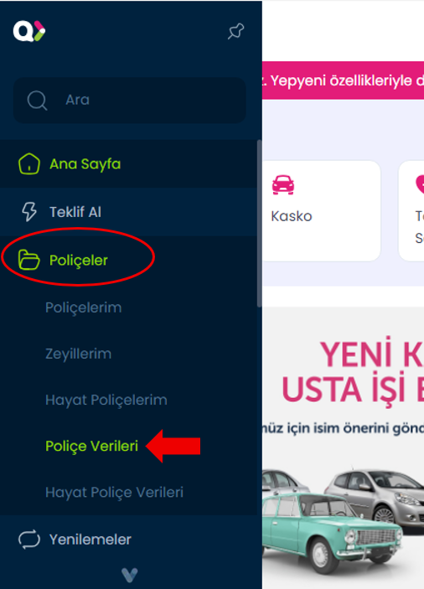 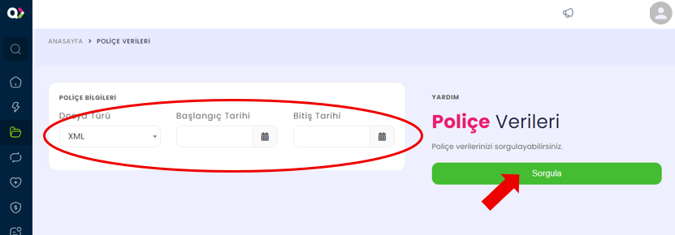

İndirdiğiniz üretim raporunu Open Acentem programında **Transferler > Üretim Transferleri** ekranından Quıck Xml’i seçip üretiminizi yükleyebilirsiniz.

